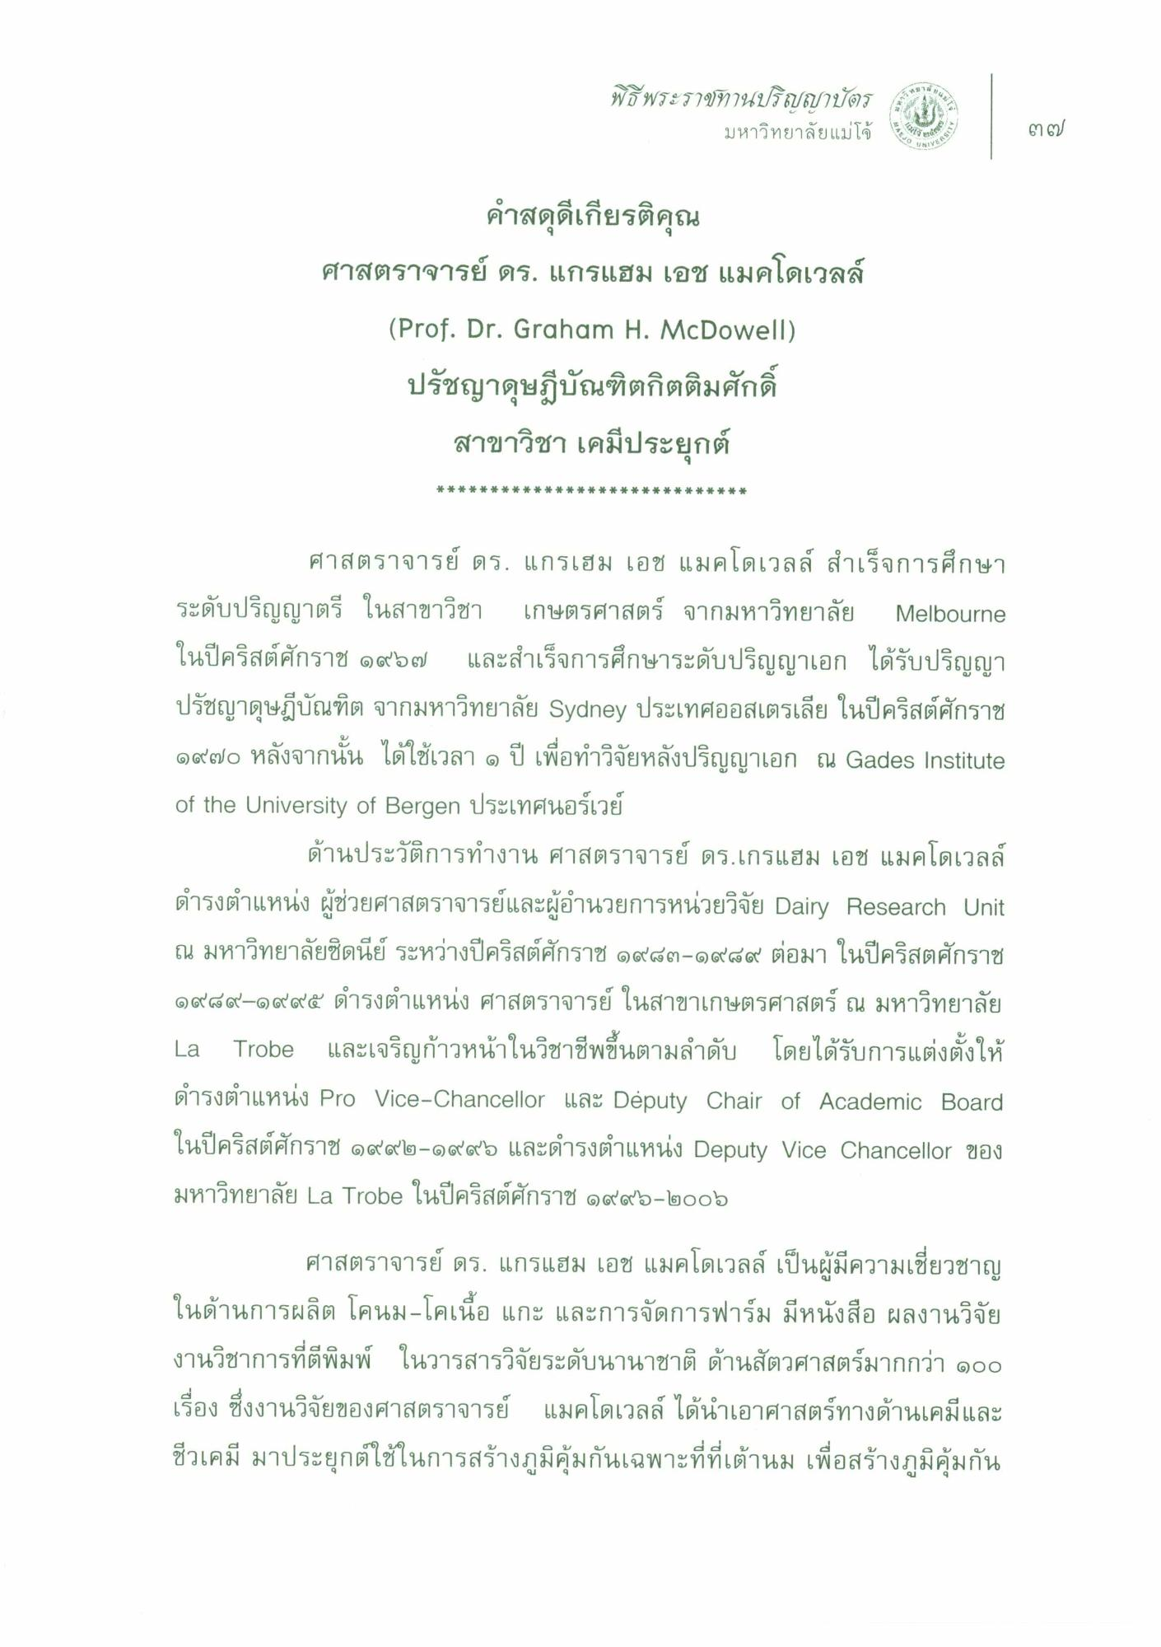
ใน
พิธีพระราทานปริญญาบัตร
มหาวิทยาลัยแม่โจ้ 5
คําสดุดีเกียรติคุณ ศาสตราจารย์ ดร. แกรแฮม เอช แมคโดเวลล์
(Prof. Dr. Graham H. McDowell) ปรัชญาดุษฎีบัณฑิตกิตติมศักดิ์
สาขาวิชา เคมีประยุกต์
* * * * * * * * * * * * * * * * * * * * * * * * * * * *
ศาสตราจารย์ ดร. แกรเฮม เอช แมคโดเวลล์ สําเร็จการศึกษา ระดับปริญญาตรี ในสาขาวิชา เกษตรศาสตร์ จากมหาวิทยาลัย Melbourne ในปีคริสต์ศักราช ๑๙๖๗ และสําเร็จการศึกษาระดับปริญญาเอก ได้รับปริญญา ปรัชญาดุษฎีบัณฑิต จากมหาวิทยาลัย Sydney ประเทศออสเตรเลีย ในปีคริสต์ศักราช ๑๔๗๐ หลังจากนั้น ได้ใช้เวลา ๑ ปี เพื่อทําวิจัยหลังปริญญาเอก ณ Gades Institute of the University of Bergen ประเทศนอร์เวย์
ด้านประวัติการทํางาน ศาสตราจารย์ ดร.เกรแฮม เอช แมคโดเวลล์ ดํารงตําแหน่ง ผู้ช่วยศาสตราจารย์และผู้อํานวยการหน่วยวิจัย Dairy Research Unit ณ มหาวิทยาลัยซิดนีย์ ระหว่างปีคริสต์ศักราช ๑๙๘๓-๑๙๘๙ ต่อมา ในปีคริสตศักราช ๑๙๘๙-๑๙๙๕ ดํารงตําแหน่ง ศาสตราจารย์ ในสาขาเกษตรศาสตร์ ณ มหาวิทยาลัย La Trobe และเจริญก้าวหน้าในวิชาชีพขึ้นตามลําดับ โดยได้รับการแต่งตั้งให้ ดํารงตําแหน่ง Pro Vice-Chancellor และ Deputy Chair of Academic Board ในปีคริสต์ศักราช ๑๙๙๒-๑๙๙๖ และดํารงตําแหน่ง Deputy Vice Chancellor ของ มหาวิทยาลัย La Trobe ในปีคริสต์ศักราช ๑๙๙๖-๒๐๐๖
ศาสตราจารย์ ดร. แกรแฮม เอช แมคโดเวลล์ เป็นผู้มีความเชี่ยวชาญ ในด้านการผลิต โคนม -โคเนื้อ แกะ และการจัดการฟาร์ม มีหนังสือ ผลงานวิจัย งานวิชาการที่ตีพิมพ์ ในวารสารวิจัยระดับนานาชาติ ด้านสัตวศาสตร์มากกว่า 900 เรื่อง ซึ่งงานวิจัยของศาสตราจารย์ แมคโดเวลล์ ได้นําเอาศาสตร์ทางด้านเคมีและ ชีวเคมี มาประยุกต์ใช้ในการสร้างภูมิคุ้มกันเฉพาะที่ที่เต้านม เพื่อสร้างภูมิคุ้มกัน

